Инструкция по подаче заявки на микрозаем на портале МСП.РФ в качестве ЮЛ
Зайдите на портал http://мсп.рф
Нажмите кнопку «Войти» и авторизуйтесь с помощью Вашей учетной записи на госуслугах.
После авторизации перейдите в раздел «Сервисы». После перейдите в раздел «Подбор и получение микрофинансироания.
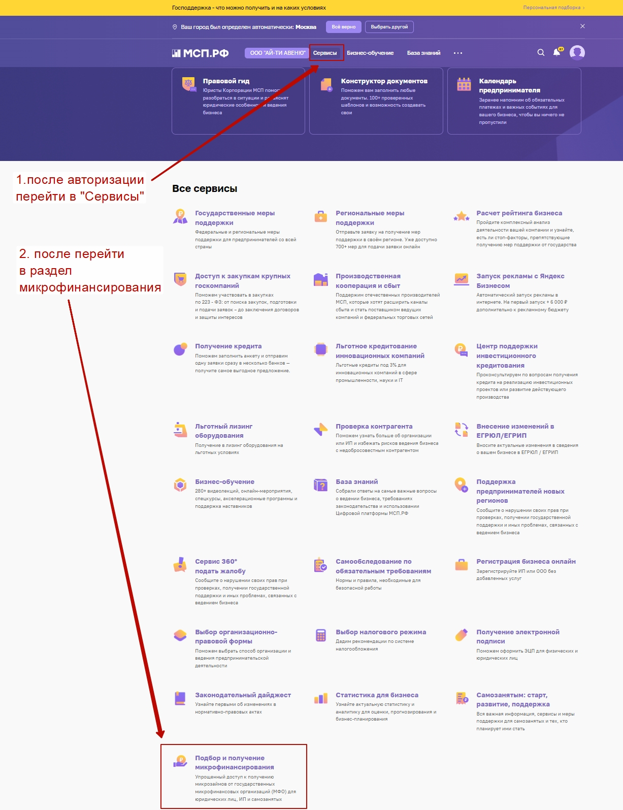
После перехода в «Подбор и получение микрофинансирования» ознакомьтесь с условиями и кликните на кнопку «Получить микрозаем».
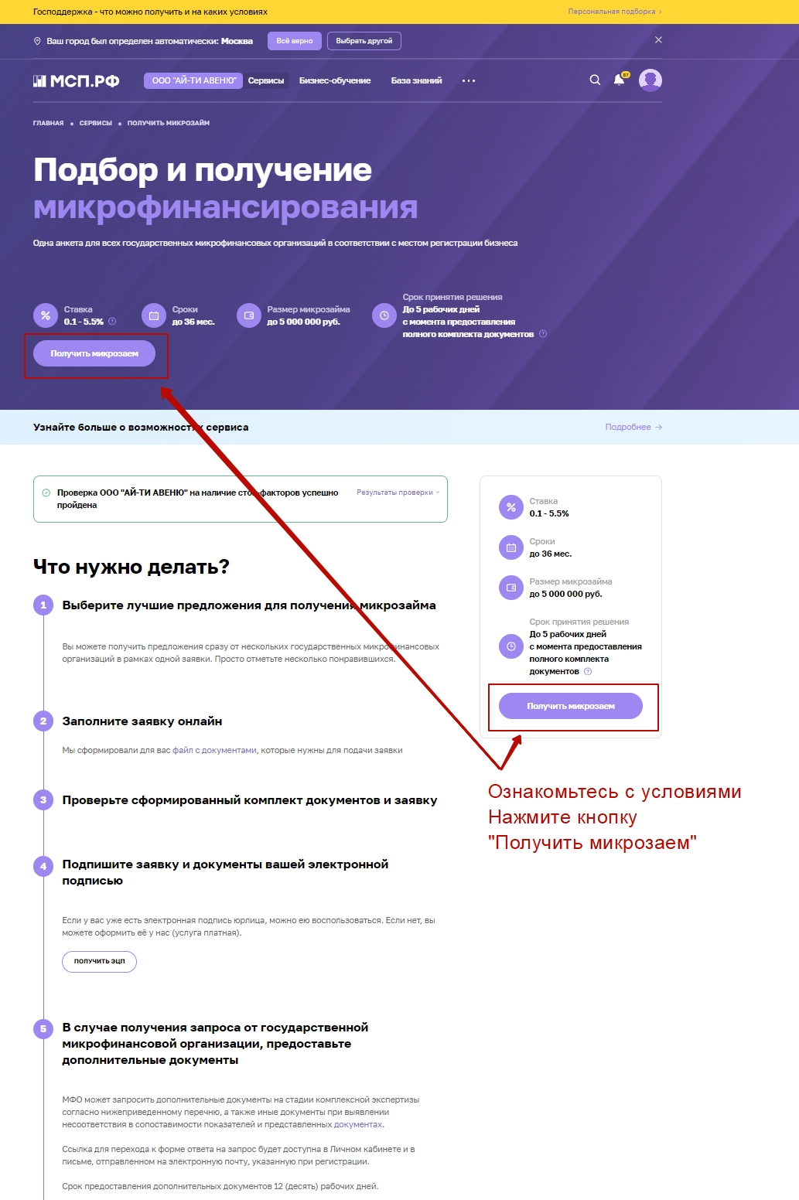
Заявка состоит из 3 этапов: 1 Выбор микрозайма, 2 Заполнение анкеты, 3 Подпись документов.
На 1-м этапе необходимо выбрать один из продуктов микрофинансирования. Для удобства можете воспользоваться фильтром для подбора.
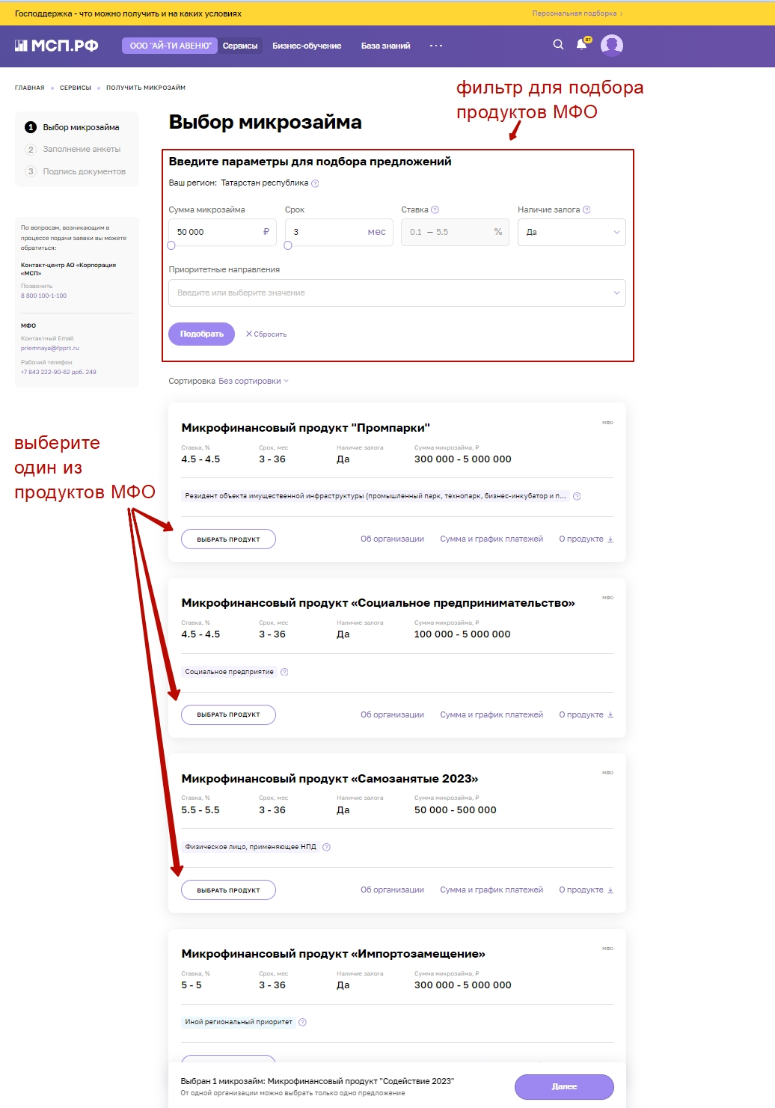
На 2-м этапе необходимо заполнить анкету, состоящую из 10 блоков. Заполнять нужно по порядку. Часть данных система заполнит автоматически за Вас.
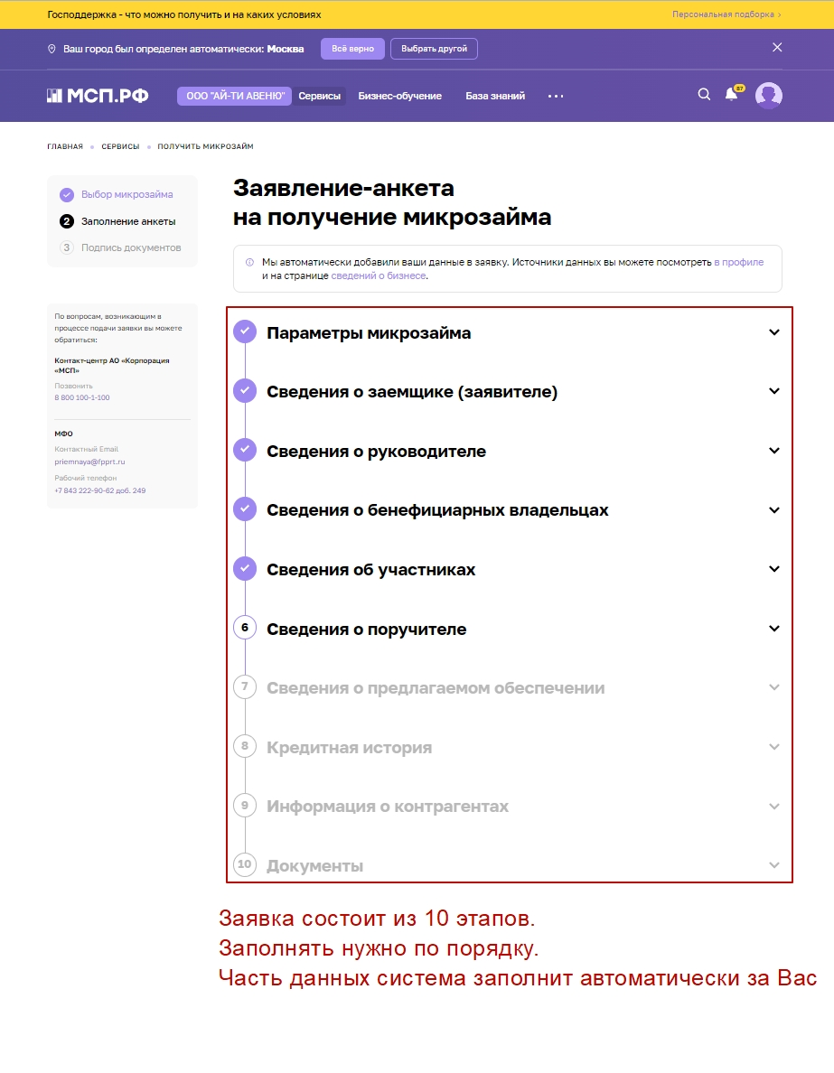

В 1-м блоке «Параметры микрозайма» необходимо указать сумму, срок, отсрочку и цели.
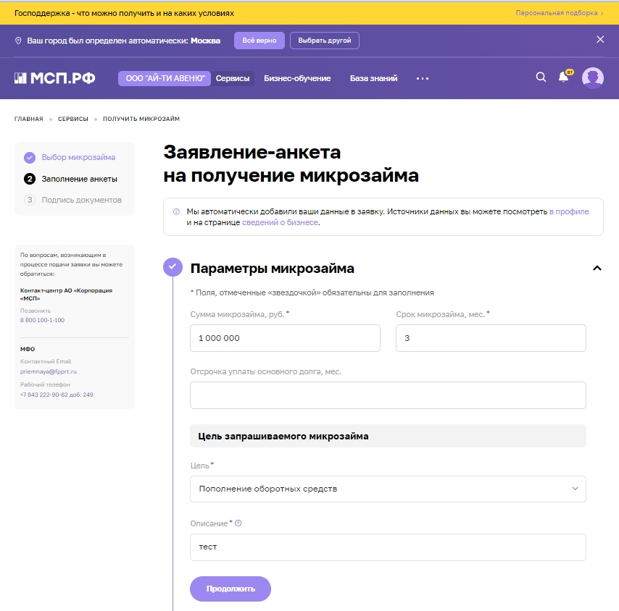

Во 2-м блоке «Сведения о заемщике» необходимо проверить автоматически заполненные данные и дозаполнить пустые поля. Если автозаполненные данные некорректны и недоступны для редактирования, то их значения необходимо изменить на портале госуслуг и сохранить. Позже обновленные данные должня будут перейти и на мсп.рф. Если данные не обновятся, то позвоните по тел: 8 800-100-1-100.
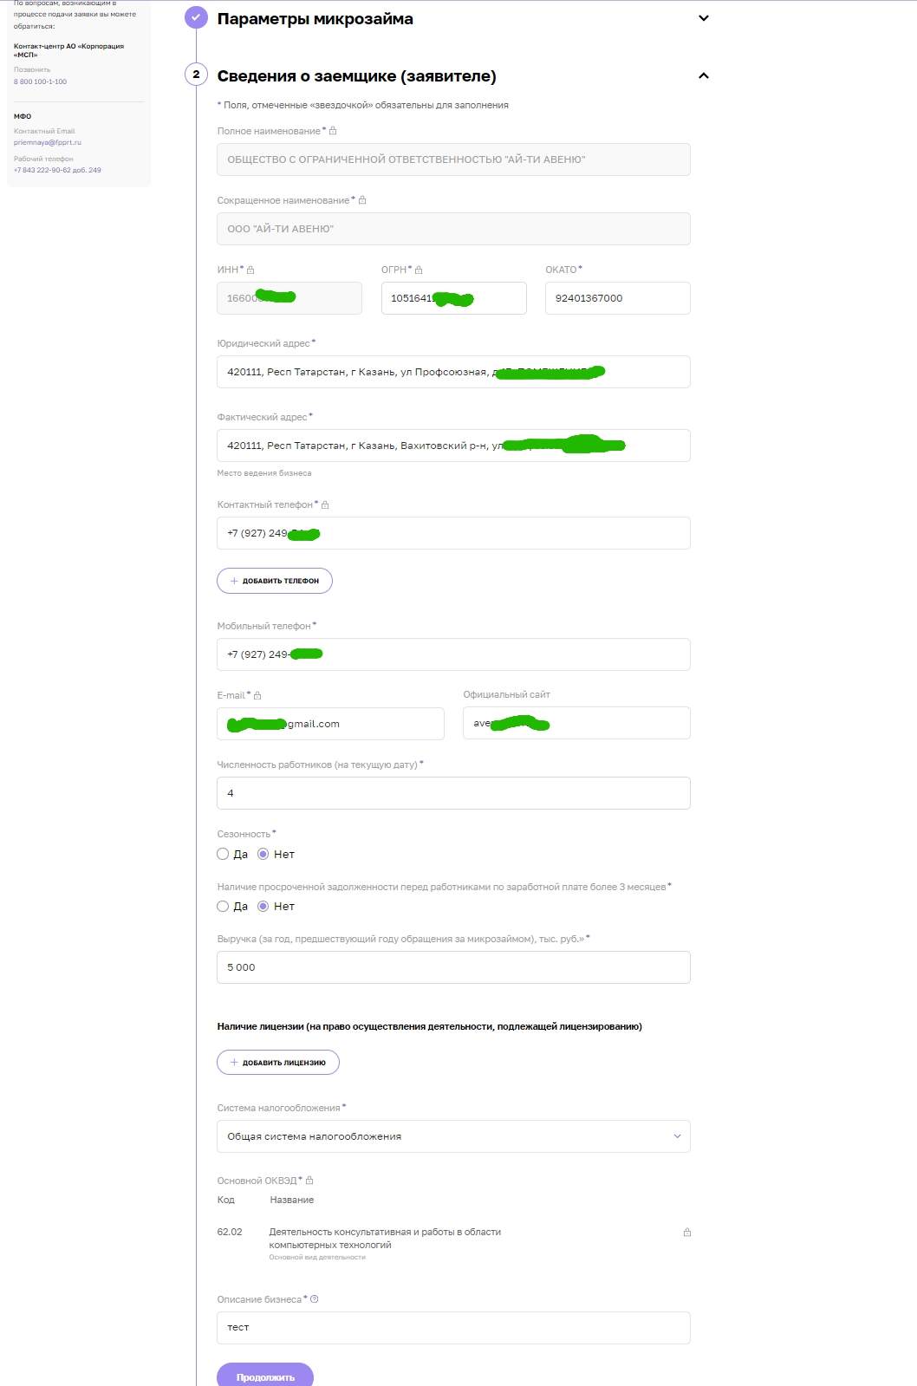
В 3-м блоке «Сведения о руководителе» необходимо заполнить данные о руководителе аналогично заполнению блока №2.
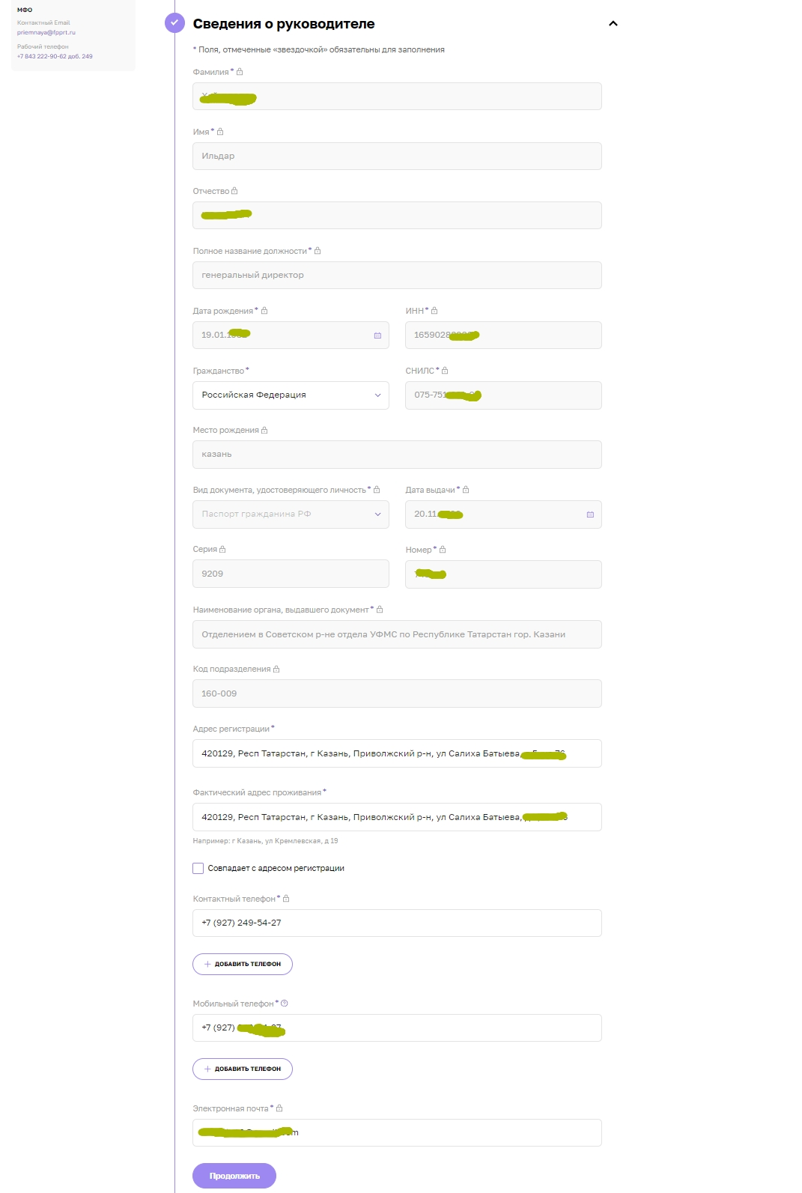
В 4-м блоке «Сведения о бенефициарных владельцах» необходимо заполнить данные о них. Обращаем внимание, что бенефициарным владельцем может быть исключительно физлицо.
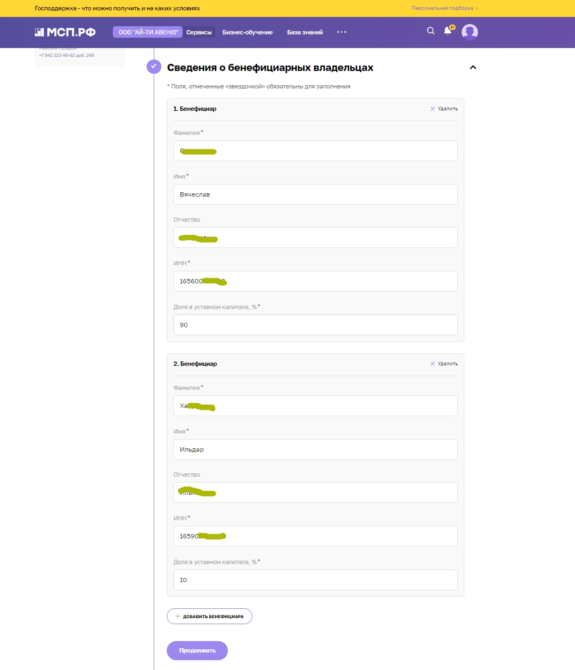

В 5-м блоке «Сведения об участниках» необходимо заполнить данные о них. Обращаем внимание, что участников может быть несколько и необходимо указывать всех, чьи доли более 5%.

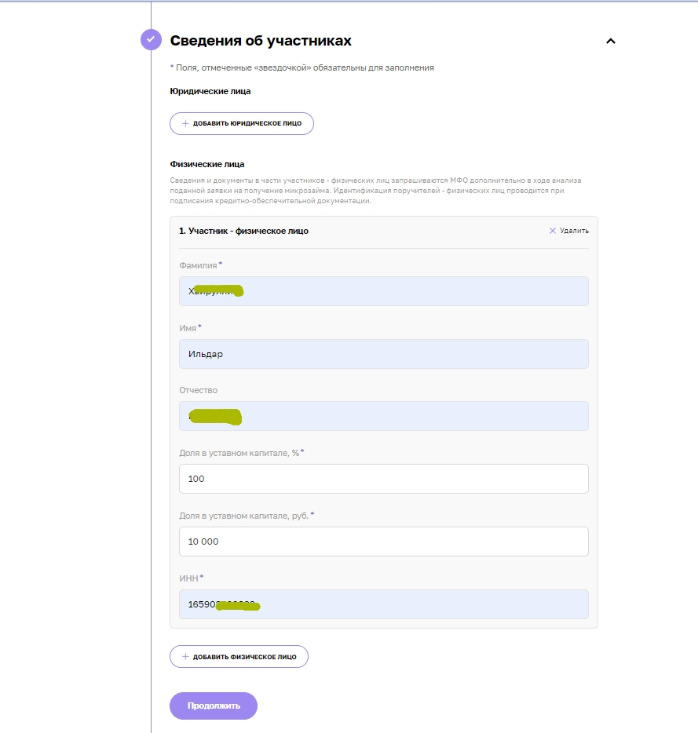

В 6-м блоке «Сведения о поручителе» необходимо заполнить данные о поручителе. Обращаем внимание, что поручителей может быть несколько, они могут быть как юрлицами, так и физлицами.

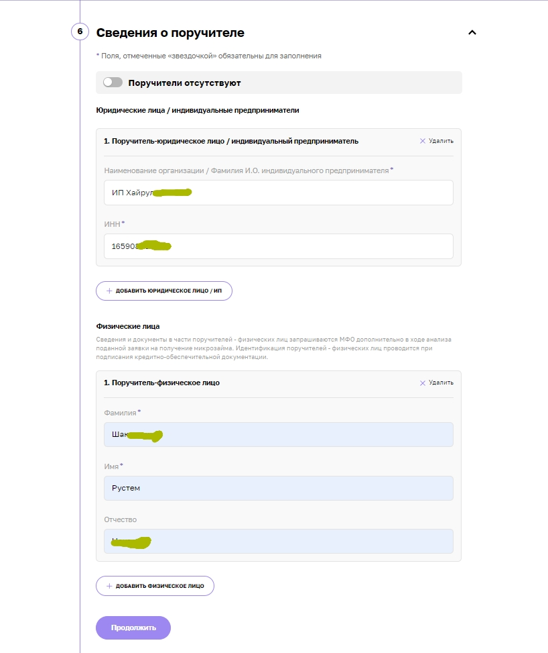

В 7-м блоке «Сведения о предполагаемом обеспечении» необходимо заполнить данные о залогах и залогодателя. Обращаем внимание, что залогодателем может быть сам заявитель или третье лицо.

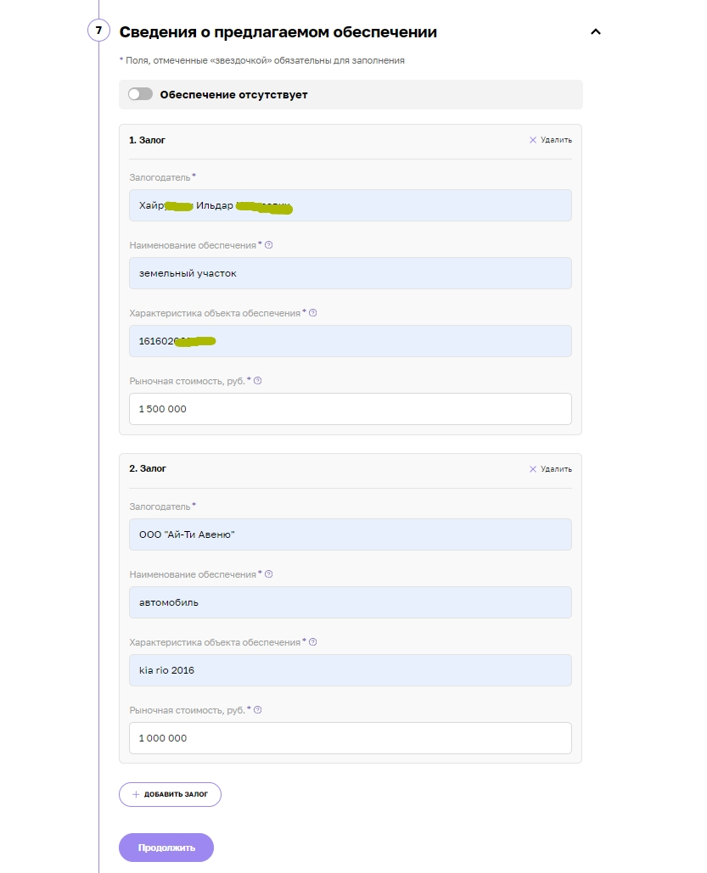

В 8-м блоке «Кредитная история» вы можете указать текущие кредиты, займы, договоры лизинга, поручительства и залоги если они есть. Или передвинуть ползунок вправо «Сведения о кредитной истории отсутствуют».
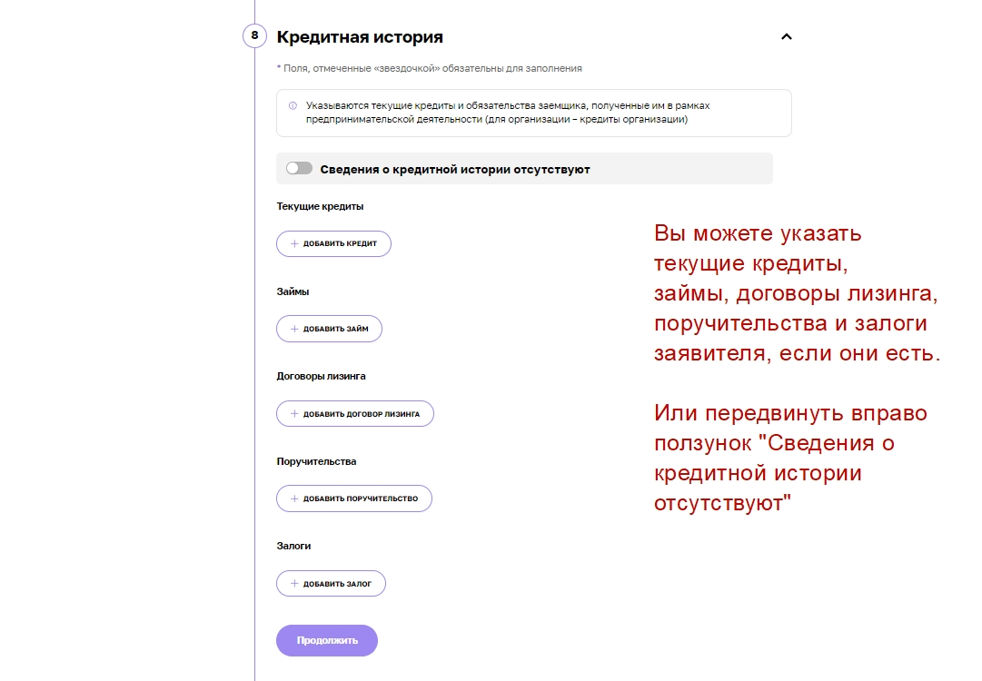

В 9-м блоке «Информация о контрагентах» в этом блоке вы можете указать информацию об основных покупателях и поставщиках. Данный блок необязательный.
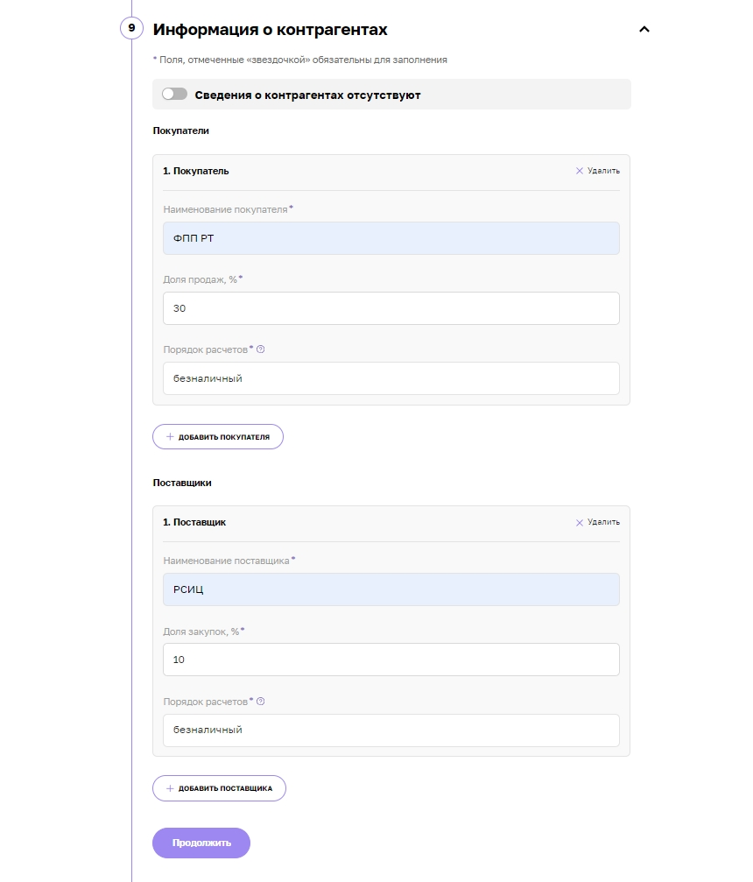

В 10-м блоке «Документы» необходимо подгрузить 4 документа заявителя.
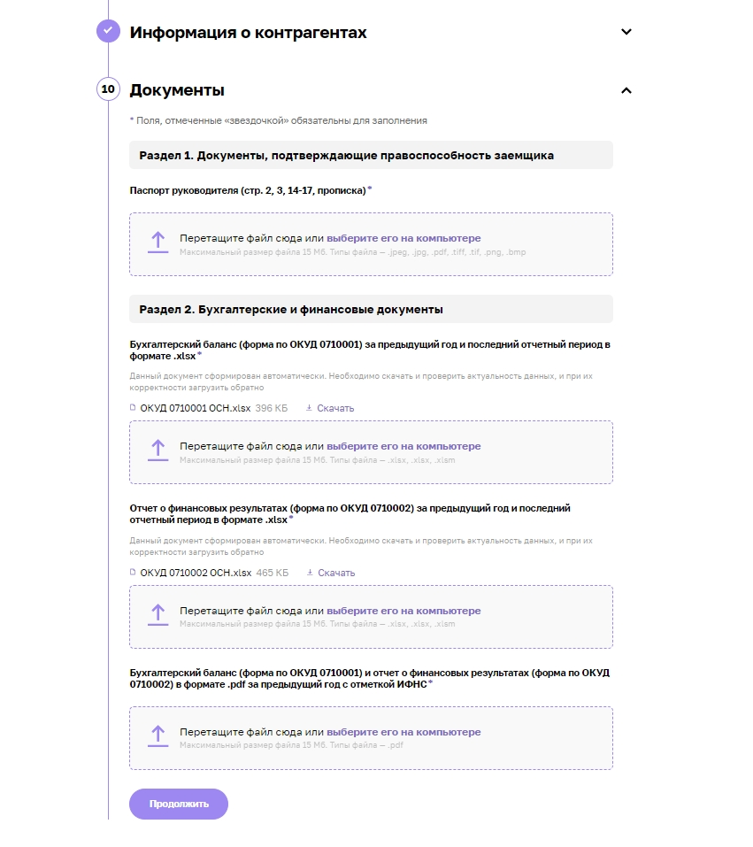

В 3-м этапе «Подпись документов» необходимо установить плагин в Вашем браузере, если он не установлен. Затем предоставить доступ плагину к Вашей электронной цифровой подписи.
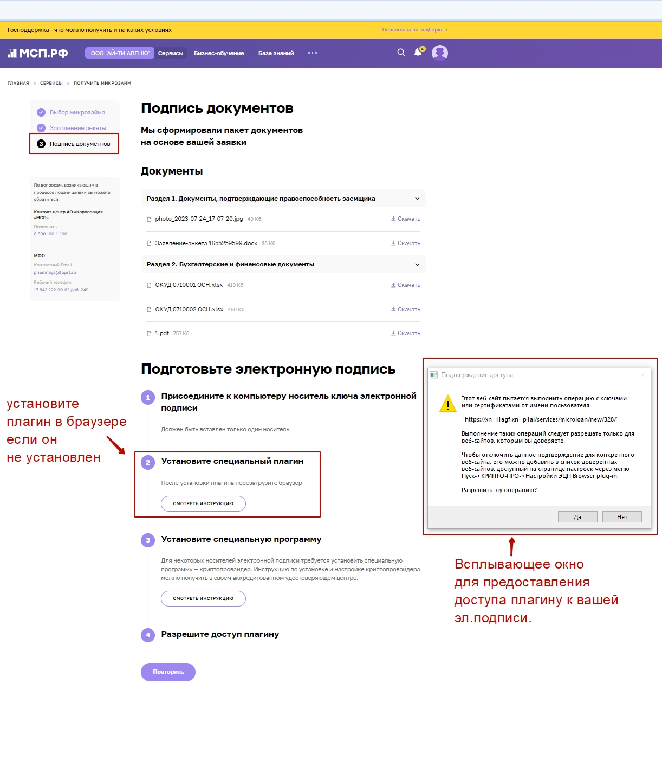

После предоставления доступа необходимо нажать кнопку «Подписать электронной подписью». В случае, если ЭЦП не будет найдена, то позвоните по номеру 8 8 800-100-1-100.
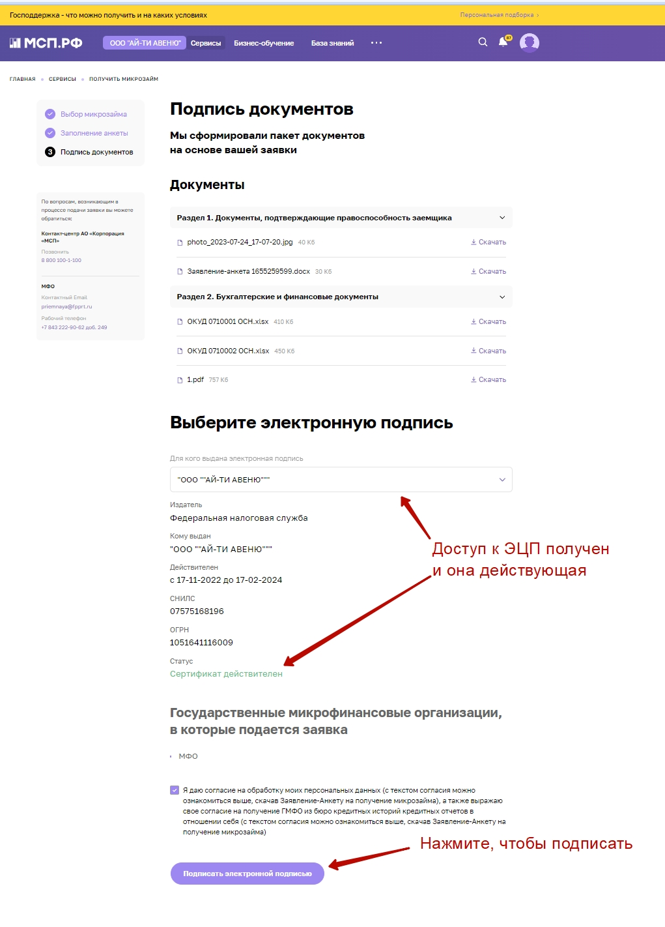
После успешного подписания отправьте заявку нажав на соответствующую кнопку.

